**Ta+3CloudV4.1-限流管理**

-技术支持：张杰

**限流管理界面介绍**【开发管理】->【限流管理】

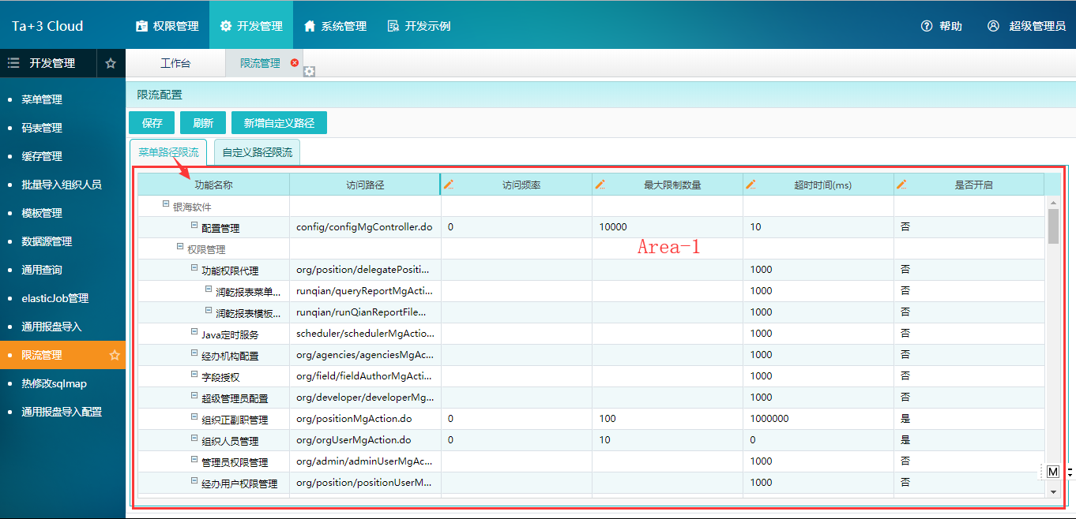

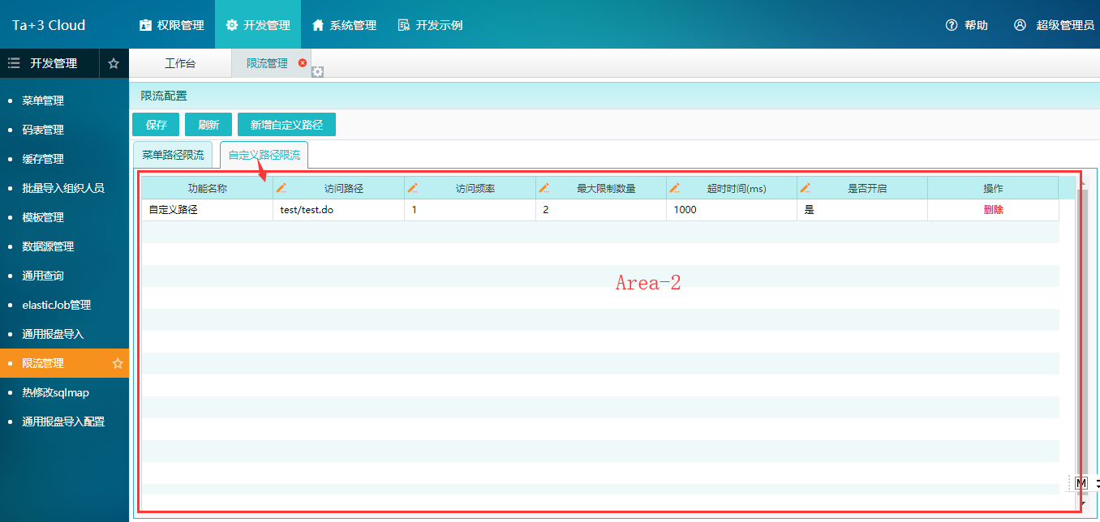

Area-1 菜单路径限流区域  
Area-2 自定义路径限流区域

**修改菜单路径限流**

鼠标移动到Area-1 菜单路径限流区域需要修改的表格，单击鼠标左键会出现如下图所示的输入框，输入数据，最后点击保存。

点击刷新可刷新到缓存。

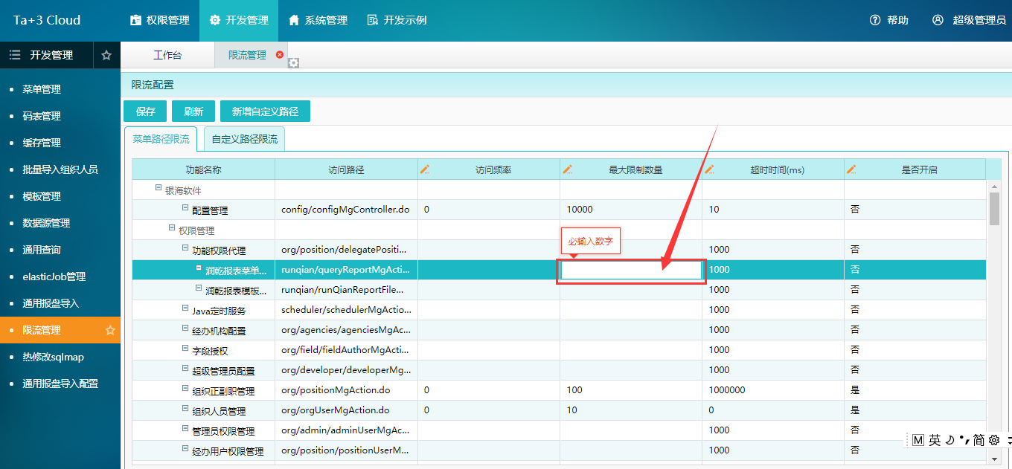

菜单路径限流配置信息详细描述如下：  
  
【功能名称】: 菜单名称  
【访问路劲】: 访问菜单的请求路径（路径唯一，必填）  
【访问频率】: 每秒钟请求的最大频率  
【最大限制数量】: 最大请求数  
【超时时间(ms)】:超出等待时间，请求失效  
【是否开启】: 是，限流生效，否，限流不生效

ps：【访问频率】与【最大限制数量】只能使用一个来限制。若配置【访问频率】大于0，则使用的是【访问频率】进行限流,此时的【最大限制数量】配置是无效的。如配置【访问频率】小于等于0，则使用【最大限制数量】进行限流，且此时【最大限制数量】的配置应该大于0

**新增自定义路径限流**

鼠标移动到Area-2 自定义路径限流区域，点击【新增自定义路径】，会出现如下图所示的一行，将需要新增的自定义路径限流数据填入表格，最后点击保存。

点击刷新可刷新到缓存。

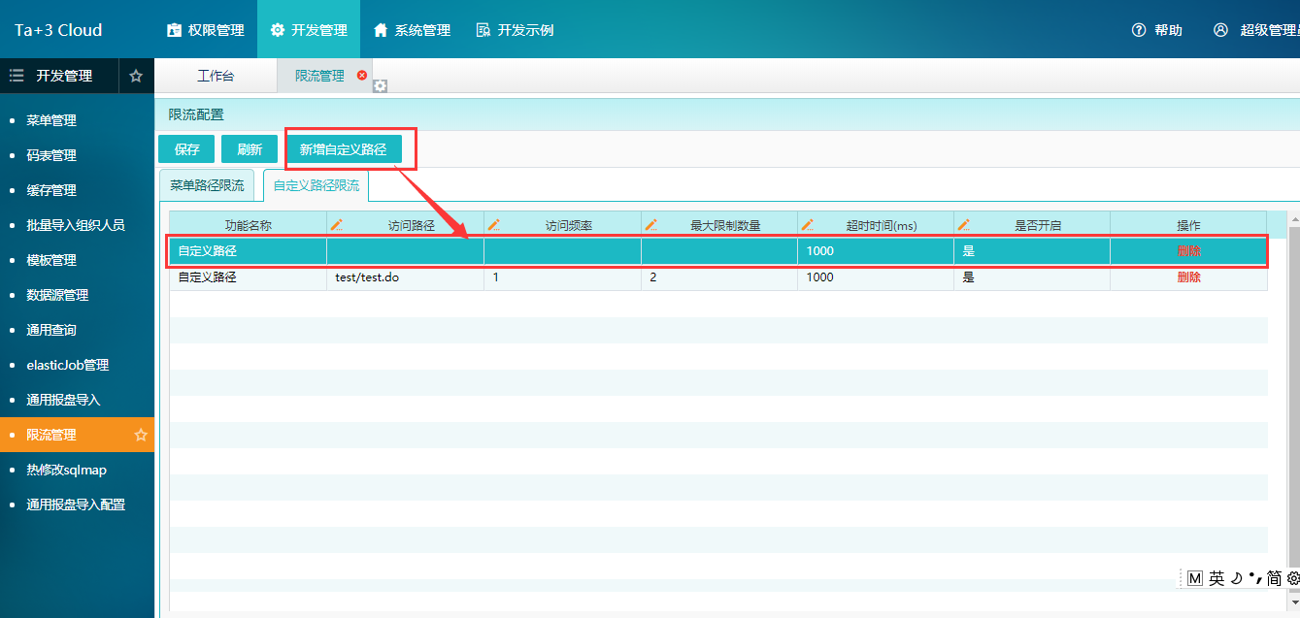

**修改自定义路径限流**

同菜单路径限流

**删除自定义路径限流**

单击删除即可

